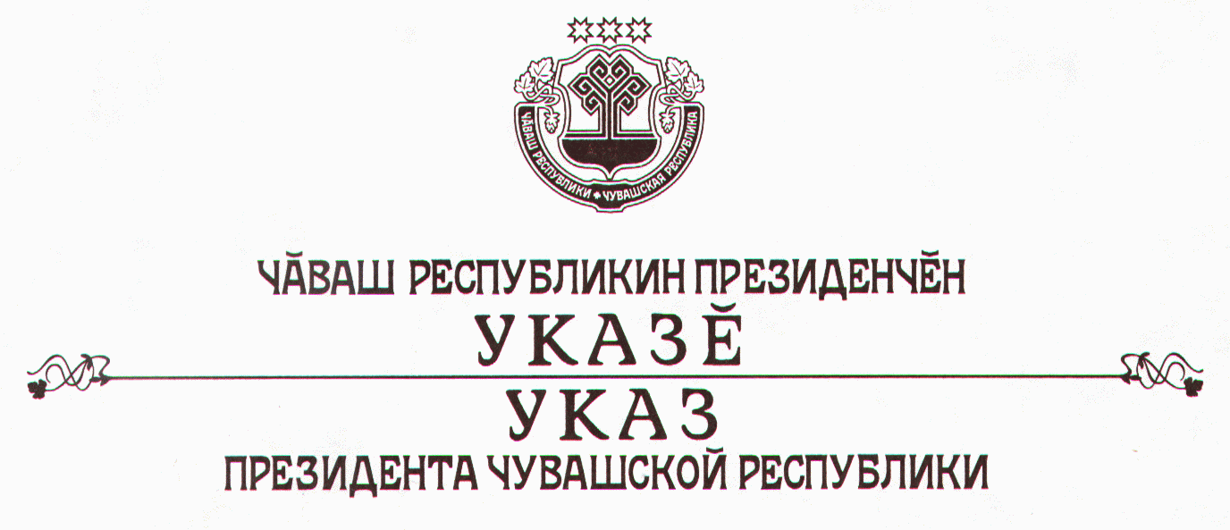

О внесении изменения в Указ Президента

Чувашской Республики от 25 мая 2006 г. № 39

Руководствуясь статьей 73 Конституции Чувашской Республики,
п о с т а н о в л я ю:

1. Внести в Указ Президента Чувашской Республики от 25 мая 2006 г. № 39 «О дополнительных мерах по поддержке культуры в Чувашской Республике» (в редакции Указа Президента Чувашской Республики от 12 апреля 2008 г. № 35) изменение, изложив абзац шестой пункта 2 в следующей редакции:
«осуществить реконструкцию зданий Национальной библиотеки Чувашской Республики в 2010 году, Чувашского государственного художественного музея – в 2011 году, Чувашского государственного театра оперы и балета, Чувашской государственной филармонии – в 2015 году.».
2. Кабинету Министров Чувашской Республики привести свои нормативные правовые акты в соответствие с настоящим Указом.
3. Настоящий Указ вступает в силу со дня его официального опубликования.

Президент
Чувашской Республики Н.Федоров

г. Чебоксары
22 сентября 2009 года
№ 61

